Odgadywanie zagadek dotyczących dyscyplin sportowych.
Są przez płotki, terenowe,
Krótko, długodystansowe,
Mogą być też slalomowe
Albo sztafetowe. (biegi)
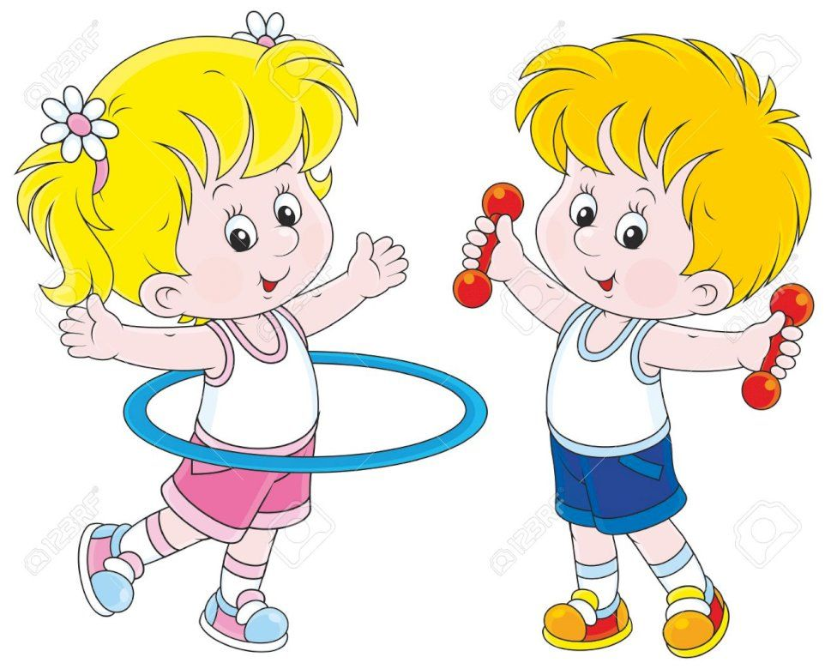
Wyścig rozpoczęty,
Zawodnicy pedałują,
Każdy bardzo przejęty,
Bo przed metą finiszują. (kolarstwo)
Piruety i obroty
Zawodnicy wykonują
I na nogach mając łyżwy
O mistrzostwo konkurują. (łyżwiarstwo figurowe)
Zawodnicy o boisko
Piłkę odbijają,
Do wiszących koszy,
Celnie ją wrzucają. (koszykówka)
W jakiej dyscyplinie sportu
Piłkę nogą kopiemy,
Na meczach z radością
Drużynie kibicujemy? (piłka nożna)
Zawodnicy na głowy
Czepki zakładają.
Rękami i nogami
W wodzie poruszają.( pływanie)
Zawodnicy grając w piłkę,
Rękami ją odbijają
I wysoko ponad siatką
Drugiej drużynie podają. (siatkówka)
Zawodnicy konkurują,
Który dalej skacze.
Jak nazywa się ten sport?
Czy wszyscy go znacie? (skok w dal)
Zabawa ruchowa „Rozgrzewka”. Dzieci inscenizują ruchem tekst zabawy:
Raz, dwa, trzy, cztery,
skłon i przysiad,
skok i siad.
Dziś w przedszkolu jest zabawa
każdy będzie rad.
Poruszymy wszystkie mięśnie,
przeciągniemy stawy,
żeby potem iść z ochotą
do innej zabawy.
Raz, dwa, trzy,-ćwiczę ja , ćwicz i ty.

